**Практическая работа № 7**

Тема: Разъединители.

Цель: Изучить конструкцию, назначение, принцип работы разъединителей.

Разъединители — аппараты, предназначенные для включения и отключения участков электрических цепей под напряжением при отсутствии нагрузочного тока [3]. Они применяются во всех высоковольтных установках для обеспечения видимого разрыва при отключении какого-либо участка цепи, а также для производства переключений и набора нужной схемы. Все операции с разъединителями, как правило, выполняются при обесточенных цепях.

Кроме того, разъединители наружной установки рассчитываются на возможность разрыва посредством их ножей зарядных токов воздушных и кабельных линий, а также токов холостого хода силовых трансформаторов и токов небольших нагрузок; поэтому их контакты часто снабжаются дугогасительными рогами.

Отличительной чертой разъединителей, а также отделителей и короткозамыкателей в сравнении с выключателями является отсутствие дугогасительных устройств.

Разъединители строятся для внутренней и для наружной установки на всю шкалу токов и напряжений. Они могут выполняться как трехполюсными на общей раме (обычно при напряжениях до 35 кВ), так и однополюсными при более высоких напряжениях. Последнее обусловлено тем, что при напряжениях свыше 35 кВ.

Полюс разъединителя независимо от разнообразия конструкций состоит из неподвижного и подвижного (ножа) контактов, укрепленных на соответствующих изоляторах, опорной плиты или рамы и привода.

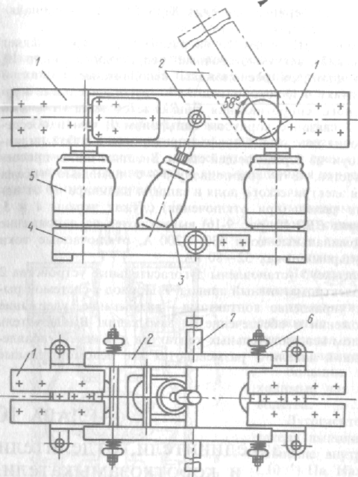

Рис. 10-1. Разъединитель внутренней установки требуемые расстояния между фазами достаточно велики и общая рама получается чрезвычайно громоздкой и тяжелой.

Основным элементом разъединителя являются его контакты. Они должны надежно работать при номинальном режиме, а также при перегрузках и сквозных токах короткого замыкания. В разъединителях применяют высокие контактные нажатия. При больших токах контакты выполняют из нескольких (до восьми) параллельных пластин. Применяют пластины прямоугольного, швеллерного и круглого сечений. Для обеспечения высокой электродинамической устойчивости широко используют электромагнитные и электродинамические компенсаторы (часто говорят «замки»).

Разъединители могут иметь приводы: ручной — оперативную штангу, рычажный или штурвальный и двигательный — электрический, пневматический или гидравлический.

Во избежание ошибочных действий, т. е. размыкания под током, что может привести к крупным авариям и несчастным случаям, разъединитель всегда блокируется с выключателем. Блокировка допускает оперирование разъединителем только при отключенном выключателе. По исполнению блокировка может быть механической, механически-замковой, электромагнитнозамковой или другой.

Конструктивное различие между отдельными типами разъединителей состоит прежде всего в характере движения подвижного контакта (ножа). По этому признаку различают разъединители [3]:

*вертикально-поворотного (врубного)* и *горизонтально-поворотного* типов с вращением ножа в плоскости, параллельной или перпендикулярной осям поддерживающих изоляторов данного полюса соответственно;

*качающегося типа* с вращением ножа совместно с поддерживающим его изолятором в плоскости, параллельной осям поддерживающих изоляторов данного полюса;

*с прямолинейным движением* вдоль размыкаемого промежутка либо только ножа, либо ножа совместно с изолятором (катящегося типа);

*со складывающимся ножом,* со сложным движением (поворот и складывание) ножа;

*подвесного* типа с перемещением ножа вместе с поддерживающими изоляторами в плоскости, параллельной осям неподвижных подвесных изоляторов.

Пример исполнения *разъединителя внутренней установки* приведен на рис. 10-1. Полюс разъединителя состоит из неподвижных контактов *1,* укрепленных на опорных изоляторах 5. Неподвижные контакты охватываются подвижным контактом 2, состоящим из двух ножей. Контактное нажатие создается пружинами 6. Компенсация электродинамических сил в контактах происходит за счет одинаково направленных токов в подвижных ножах. Привод контактов осуществляется через приводной вал 7, соответствующие рычаги и тяговый изолятор *3.* Собирается разъединитель на раме *4.*